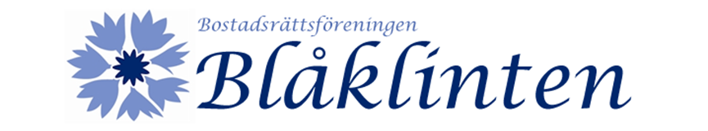

Anderslöv 2018-11-07
Blåklintsnytt nr 6 2018

Nu börjar vi med matavfallssortering!
Hej!
Nu är det dags för oss att bidra till att våra matrester blir till viktig biogas vilket känns bra!
Med start måndag den 12 november kör vi igång. I bifogad broschyr kan du läsa vad som gäller men här kommer även lite kompletterande information;
* Du hämtar din uppsättning av papperspåsar samt påshållare i soprummet. Börja med att ta max 5 påsar per hushåll samt en påshållare. Vi fördelar 13 uppsättningar per soprum men om det är slut på ett ställe så får du hämta i nästa soprum.
* Du kastar dina påsar med matrester i det bruna kärlet – som det finns ett av i varje soprum. Det bruna kärlet töms varje onsdag och då fylls det även på med papperspåsar till oss. Påsarna hämtar du själv efter hand som du behöver.
* Samma information som du fått i bifogad broschyr kommer även finnas uppsatt i soprummen om du skulle bli av med ditt exemplar.
* Här ser du hur du placerar din påse i påshållaren;
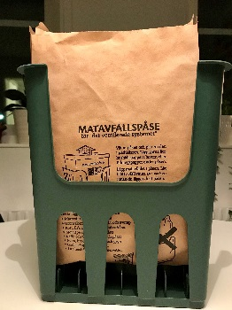
Lycka till!
Har ni frågor så är ni välkomna att kontakta någon av oss i styrelsen.
Hälsningar
Styrelsen

